大连化学物理研究所研究生会报名表
必 填 部 分
基本  信息 | 姓 名 | 性 别 | 民 族 | 政治面貌 |  | 研究室(部) | 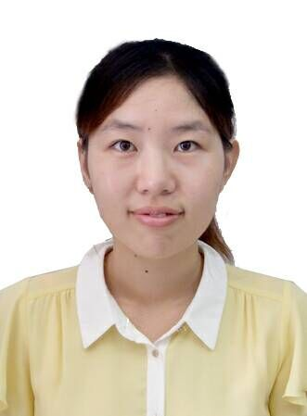  照片
基本  信息 | 戚惠颖 | 女 | 汉 | 党员 |  | DNL0302
基本  信息 | 年 级 | 硕 / 博 | 邮箱 |  | 手机
基本  信息 | 2 | 学硕 | qihuiying@dicp.ac.cn |  | 18342205035
竞聘  岗位 | 部门（多选） |  |  |  |  | 报名方式
竞聘  岗位 | 主席团  □学宣部 □生活部  □文艺部 □体育部 |  |  |  |  | 自荐  □推荐(推荐人)
个  人  简  介  （80字左右） | 我认为自己是一个非常热爱生活、珍惜身边一切、感恩生命的人；总是对周围新鲜的事物充满好奇，非常喜欢集体生活，兴趣爱好十分广泛；喜欢参加各种活动，也很希望自己可以为他人创造快乐。
工  作  计  划 | 入所后，参加很多各部门师兄师姐组织的各类型活动，如英语演讲比赛，所史知识竞赛等等，感觉非常有趣有意义，希望这些有意的活动能予以传承举办；  另外，可以根据不同年级同学的特点，为刚入所新生、在读两三年博士、延期人员，举办各自相适应的活动。
选 填 部 分
1. 为什么要加入研究生会？
为大家的业余生活创造一点乐趣，让自己的研究生生涯多一份美好的回忆。
2. 听说过、参加过的活动有哪些？
周末电影，歌协比赛，单身派对，所史知识竞赛，面试模拟大赛、研究生英语演讲比赛，元旦晚会，“十佳文明卫生宿舍”评选等。
3. 身边同学在学习、生活中有哪些具体的需求？
学习上需要更多的信息途径；生活中需要休闲，解压，娱乐，放松。
4. 做个自我评价，自己喜欢做、擅长做的事情有哪些？（任何方面均可）
拍摄微电影，竹笛，跆拳道，羽毛球，乒乓球，排球，书法，三国杀等等。

